 | RETROEXCAVADORA  JOHN DEERE 310K
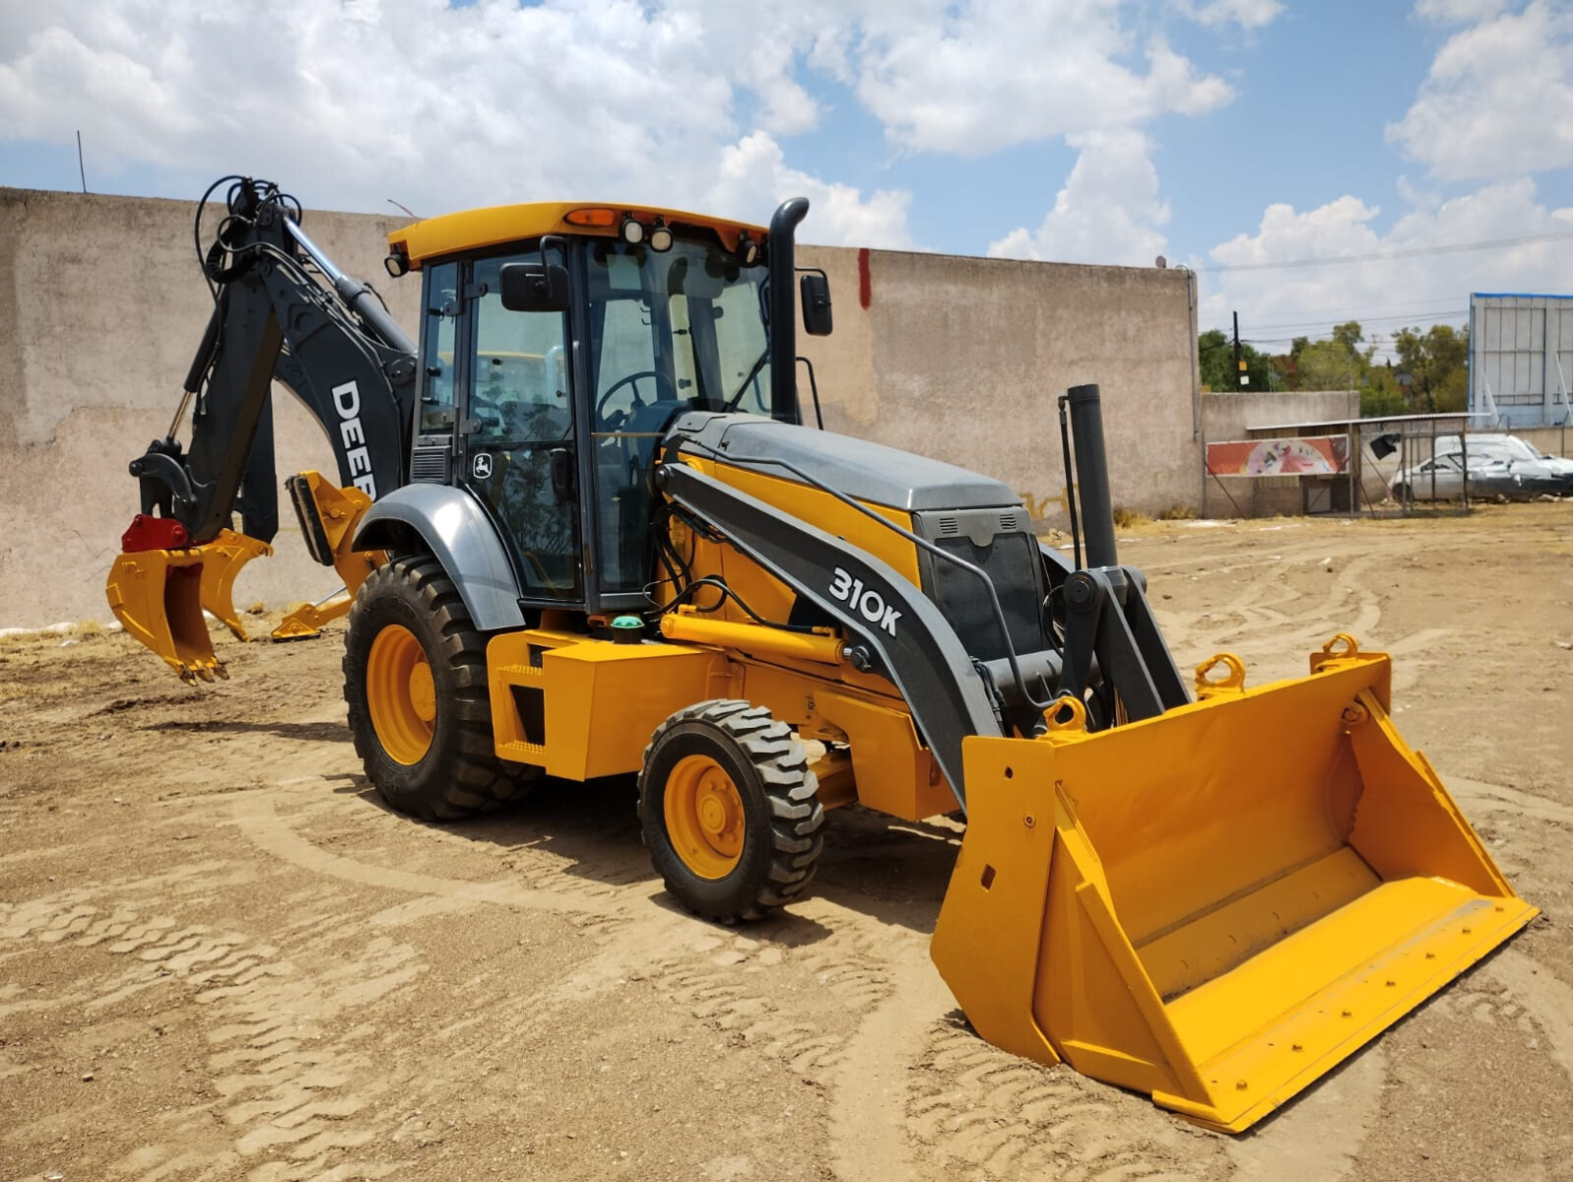

Modelo | 310-K
Año | 2017
Condición | SEMINUEVO

INFORMACIÓN DETALLADA

Categoría | Especificación | Valor
Motor | Modelo | John Deere PowerTech E4045HT086
 | Potencia | 87 hp a 2000 rpm
 | Torque | Aumento de torque del 43%
Dimensiones | Longitud de transporte | 23.27 ft
 | Anchura de transporte | 7.16 ft
 | Altura de transporte | 8.99 ft
 | Despeje del suelo | 1.01 ft
Capacidad operacional | Peso máximo | 13,993 lb
 | Capacidad del tanque de combustible | 41 galones
Sistema hidráulico | Tipo de bomba | Centro abierto, bomba de engranaje único
 | Capacidad de flujo de la bomba | 28 gal/min
 | Presión de alivio | 3625 psi

FOTOS DEL EQUIPO

